Pantalla de inicio

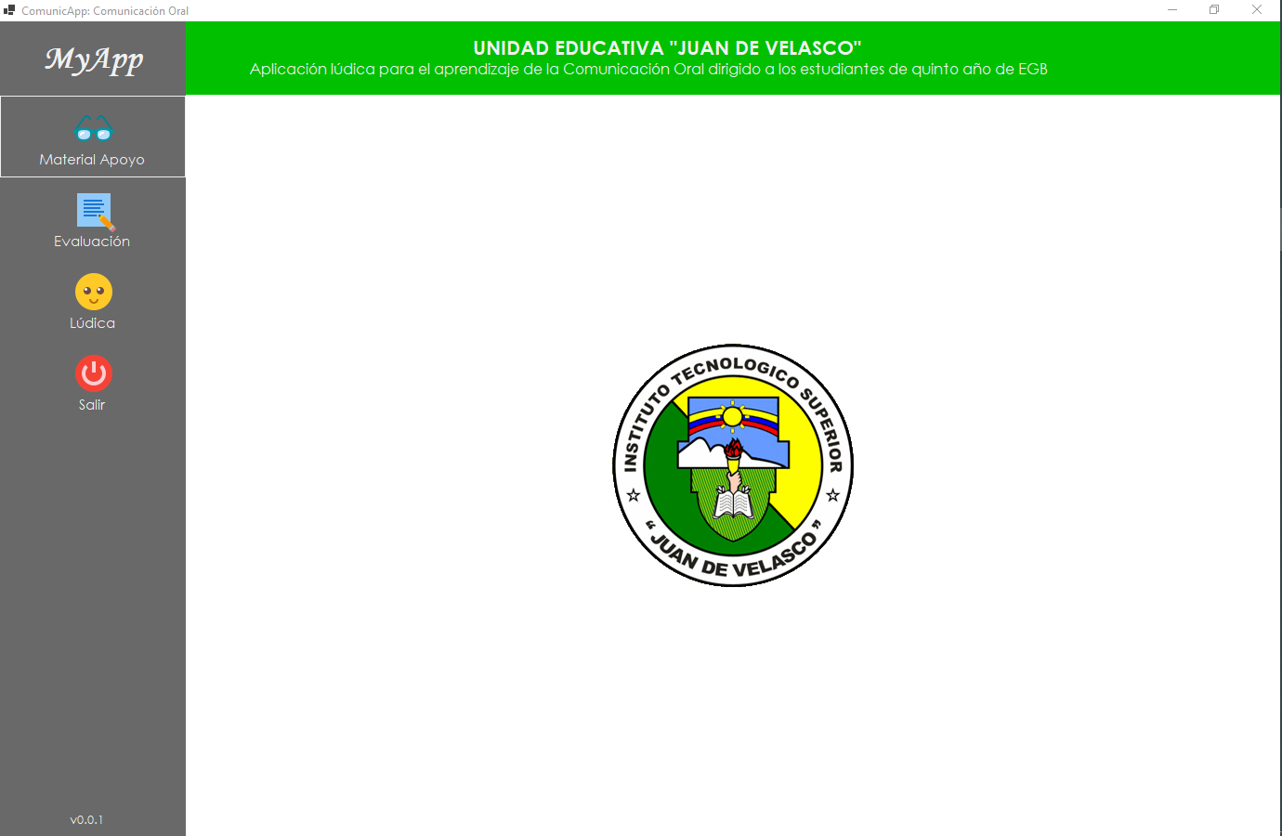

Pantalla de material de estudio

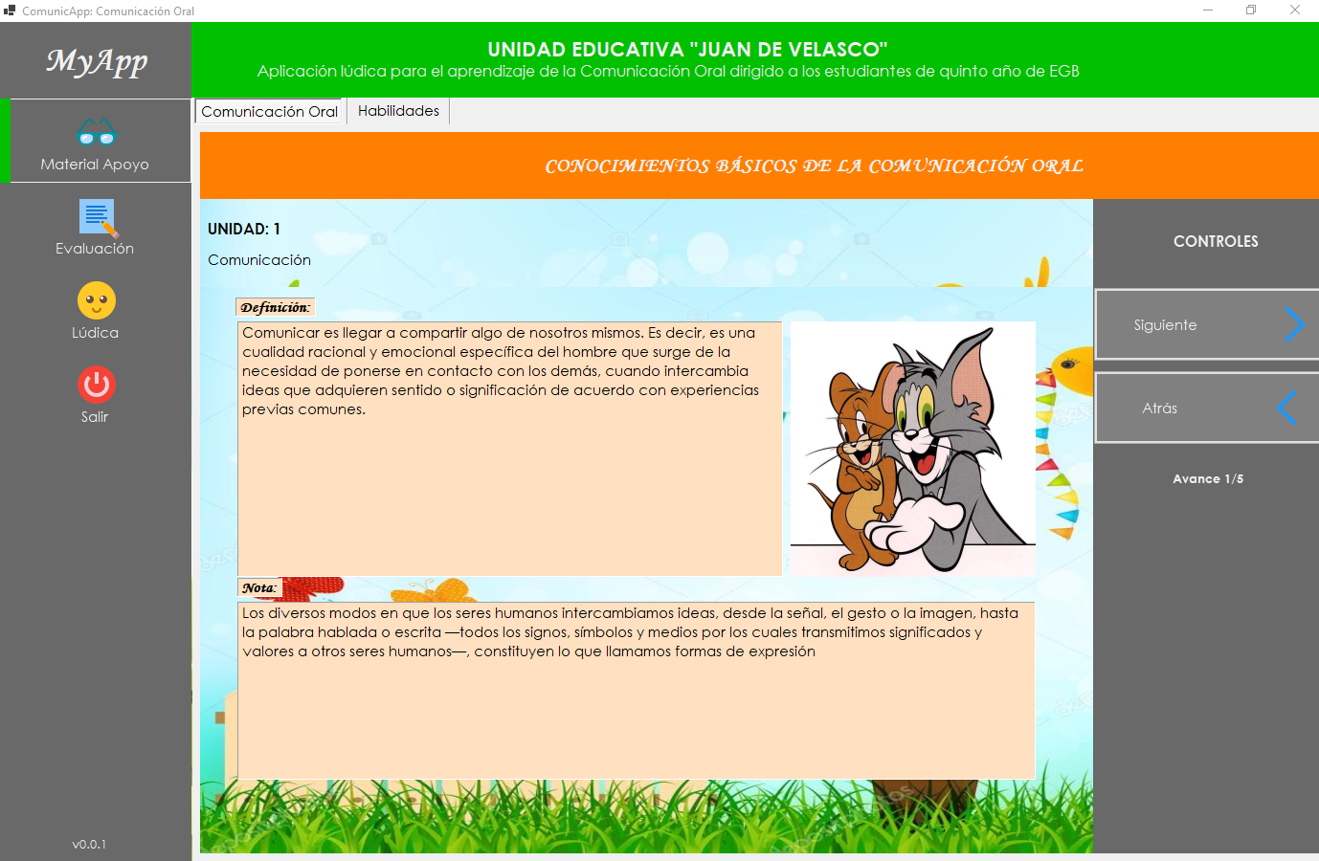

Pantalla de evaluación de conocimientos (Las preguntas son aleatorias)

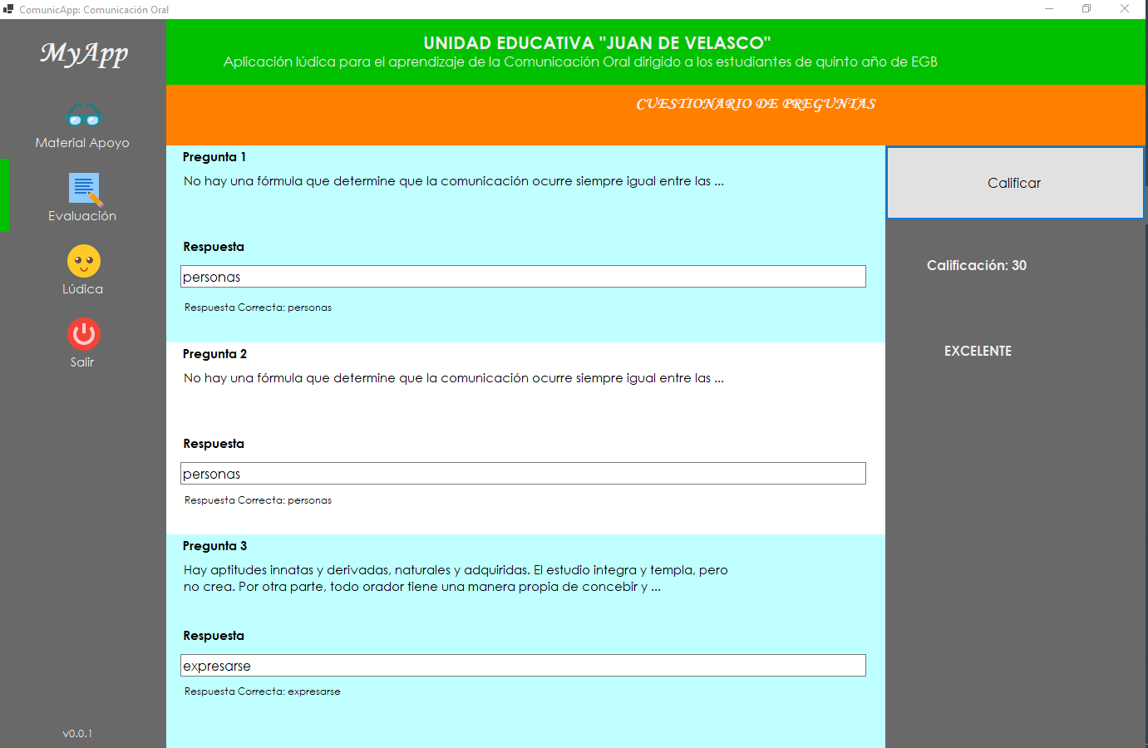

Pantalla de juego lúdico (crucigrama)

